Лабораторная работа

**Тема:** Построение и исследование компьютерных моделей с использованием дифференциальных уравнений

**Постановка задачи:**

Задача о распаде радия.

Установлено, что скорость распада радия прямо пропорциональна его количеству в каждый данный момент. Определить закон изменения массы радия в зависимости от времени, если при t = 0, масса радия была m0, к = 0,00044. Найти период полураспада радия.

**Решение:**

Скорость распада радия равна

$$\frac{dm}{dt}= -k*m$$

Проинтегрируем данное уравнение:

$$\frac{dm}{dt}= -k*m; \ln\left(m\right)= -k*t+\ln\left(C\right); m=C*e^{-k*t}$$

m = m0 при t = 0, тогда m0 = C, следовательно закон распада имеет вид:

$$m=m_{0}*e^{-k*t}$$

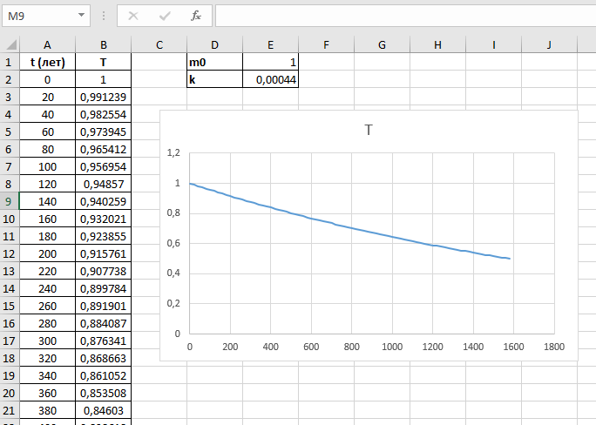

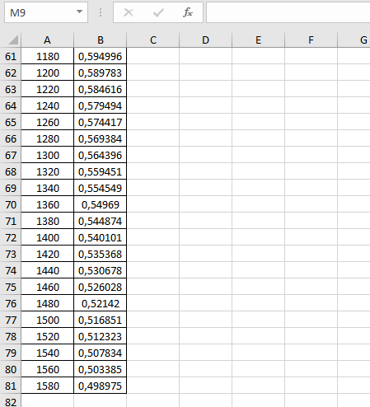

**Ответ: Период полураспада радия ~ 1570 лет**

**Постановка задачи:** Проходя через лес и испытывая сопротивление деревьев, ветер теряет часть своей скорости. На бесконечно малом пути эта потеря пропорциональна скорости в начале этого пути и длине его. Найти скорость ветра, прошедшего в лесу 150 м, зная, что до вступления в лес начальная скорость ветра v0=12 м/с; после прохождения в лесу пути s=1 м, скорость ветра уменьшилась до величины v1=11,8 м/с.

**Решение:**

ДУ будет иметь вид

$$\frac{dV}{dS}= kV$$

Проинтегрируем

$$V=V_{0}; V_{0}=c*e^{0}; C=V_{0}; V= V_{0}*e^{-k*S}$$

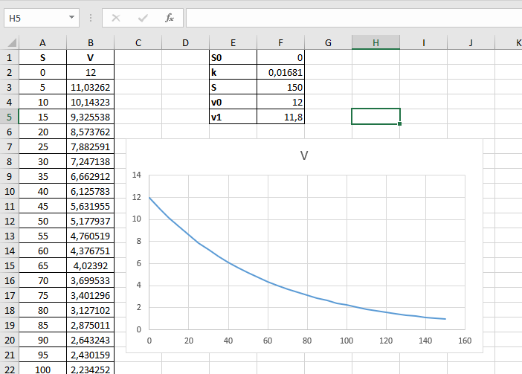

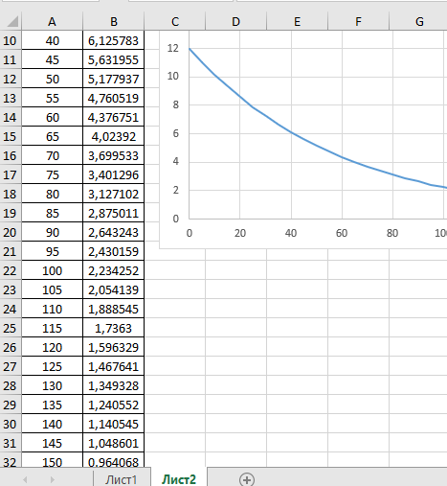

**Ответ: Скорость ветра, прошедшего 150м будет равна 0,964 м/с.**